**Урок в темі №4**

**Тема.** Цілі числа, раціональні числа.

**Мета:** узагальнити і систематизувати відомості учнів про види чисел; домогтися засвоєння поняття «ціле число», «раціональне число» і зв'я­зок між ними; навчити класифікувати числа.

**Тип уроку:** узагальнення і систематизація знань.

**Хід уроку**

**І. Перевірка домашнього завдання (вибірково у «слабких» перевіряємо зошити)**

**№968**

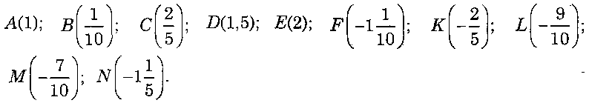

**№999**

1)-41; 2) 7,2; 3)-2 1/3; 4) 8,09.

**№1003**

1) -х = 28;  2) -х = 2;   3)-х = -86;   4)-х = -5;  
х = -28;      х = -2;       х = 86;        х = 5.

***Математичний диктант***

*Варіант 1 [2]*

1. Напишіть число, протилежне числу 7 [самому собі].
2. Напишіть число, протилежне нулю [числу —3].
3. Знайдіть число, протилежне числу -2 [4]. Запишіть відповідну рівність.
4. Запис *-а* [-(-*b*)]читають так...
5. Накресліть координатну пряму і побудуйте на ній число -5 [-4] і число, протилежне йому.
6. Знайдіть значення виразу *- х,* якщо *х* = - 4,2 [*- у,* якщо *у* = - 2,3].

**II. Актуалізація опорних знань**

*Усні вправи*

1. Обчисліть:

а) 0,5 – ; б) 3 – (0,6+0,4); в) 3,15 – ; г) .

1. Назвіть перші 5 натуральних чисел і числа, що їм протилежні.
2. Назвіть: а) найбільше трицифрове натуральне число; б) найменше  
   чотирицифрове натуральне число; в) число, що йде за найменшим трицифровим числом у натуральному ряді; г) число, що передує найменшому трицифровому числу в натуральному ряді. Знайдіть відповідні їм протилежні числа.
3. Які з названих чисел є: а) натуральними; б) звичайними дробами;  
   в) мішаними числами; г) десятковими дробами?

0; 1; -1; ; 2,5; 2; -; -7,5; -3.

Які числа залишились неназваними?

**III. Узагальнення і систематизація знань учнів**

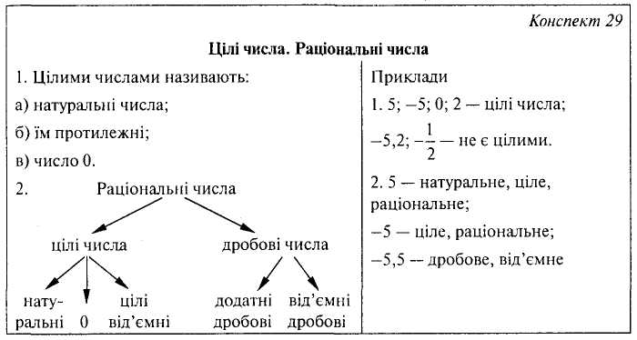





**IV. Відпрацювання навичок**

*Усні вправи*: **№1045, 1046**

*Письмові вправи*

1. **№1049, 1056, 1059**
2. Скільки точок з цілими координатами є на координатній прямій:  
   а) ліворуч від точки О(0); б) праворуч від точки Л/(і 000); в) між точками *А* (-4) і В (5)?
3. Які цілі числа розташовані на координатній прямій між числами:

а) -8 та -5; б) -3 та 0; в) -2 та 2; г) -3,6 та 4,2; д) - та 3; є) 2 та 5;

ж) -7 та -4; з) -11 та -3?

1. Назвіть:

а) цілі числа, розташовані між числами -2 і 3;

б) натуральні числа, розташовані між числами -2 та 3;

в) цілі від'ємні числа, розташовані між -2 і 3.

*Додатково. Вправи на повторення*

1. Запишіть числа:

а) обернені даним: 12; ; 2; 0,6;

б) протилежні до даних: 12; ; -2; 0,6; -8,6; -2; 0;

в) обернені даним і протилежні до даних: 8; 2,6; .

Дані й утворені числа зобразити точками на координатній прямій.

1. Назвіть числа, протилежні й обернені до значення виразу:

а) 5,2 – 2,4 + 5,2 – 5,6; б) ; в) ;

г) .

1. Задача. Вітя купив 2,4 кг моркви. Скільки моркви купив Микола, якщо він купив:

а) на 0,7 кг більше за Вітю; б) на 0,9 кг менше від Віті;

в) в 3 рази більше за Вітю; г) в 1,2 раза менше від Віті;

д)  того, що купив Вітя; є)  того, що купив Вітя;

ж) 0,5 того, що купив Вітя; з) 20 % того, що купив Вітя;

к) 120 % того, що купив Вітя; л) на 20 % більше того, що купив Вітя?

**V. Підсумок уроку**

Які з чисел -83; ; -2; - — цілі; дробові; натуральні; раціональні?

Закінчіть речення:

а) Число, протилежне до натурального, є...

б) Число, обернене до натурального, є...

**VI. Домашнє завдання**

§24, №1050, 1057, 392(1)